Краткосрочный план урока

Дата: | ФИО учителя: Ярошинская Наталья Петровна
Класс: 7 | Отсутствовали: | Присутствовали:
Тема урока | Правила поведения на уроке. Обобщение тем в рамках обновленного содержания образования: «Антонимы, синонимы, омонимы».
Цели обучения, которые достигаются на данном уроке | 5П4 создавать небольшие тексты с использованием антонимов, синонимов, омонимов и многозначных слов.  5СРН2 использовать слова с прямым и переносным значением, синонимы, антонимы, омонимы и многозначные слова.
Цели урока | Все ученики смогут: назвать правила поведения на уроке;  Большинство учеников смогут: составить правила поведения на уроке;  Некоторые ученики смогут: разъяснить правила поведения на уроке, рассказать антонимов, синонимов, омонимов.
Критерии оценивания | свободно вставляет и использует антонимы, синонимы, омонимы.
Межпредметные связи | КП
Навыки использования ИКТ | Некоторые учащиеся определяют значения слов, используя онлайн словари.
Предварительные знания | Антонимы. Синонимы. Омонимы.
Ход урока.
Запланированные этапы урока | Запланированная деятельность на уроке |  | Ресурсы
Начало урока | Эмоциональный настрой. Ассоциативный ряд. «Комфорт» (на каждую букву слова «комфорт», подобрать слова)  К – комната  О - очаг  М - мама  Ф - фантазия  О - отдых  Р - радость  Т - тепло  ФО наблюдение учителя.
Середина урока | Г. Работа с видеоматериалами. Выход на тему.  А) «Угадай». Учащиеся смотрят видео (1.10 сек) «Правила поведения на уроке».  Тема нашего урока: «Правила поведения на уроке».  Опрос класса: как вы понимаете слово «правила»? Какие правила необходимо соблюдать на уроке? Какие правила вы бы отменили и внесли свои?  Б) Г. Работа с правилами поведения в классе. Работа в группе, выбор спикера.  -Предлагаю вам маркеры, плакат. Вам необходимо сделать кластер. Вы должны самостоятельно придумать правила поведения на уроке.  Ребята самостоятельно создают правила поведения на уроке, вспоминая то, о чем говорили ранее, создают кластер.  Например:  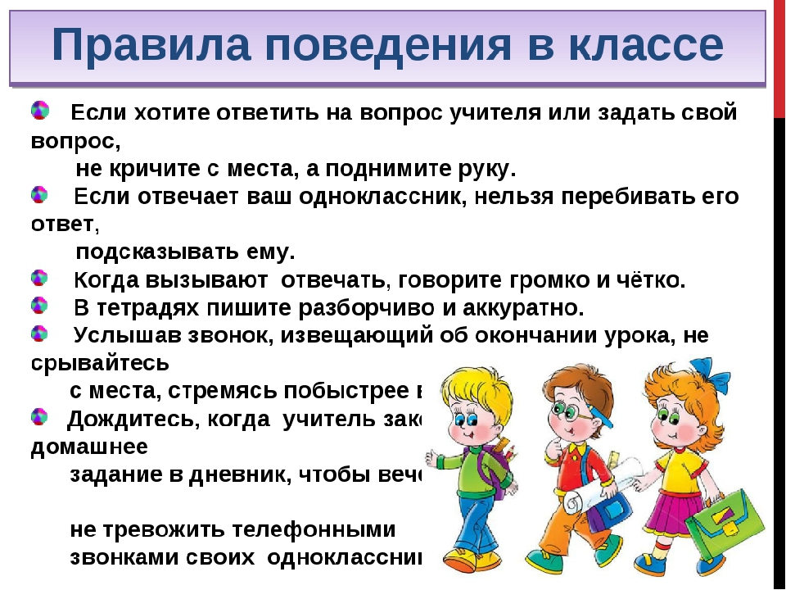  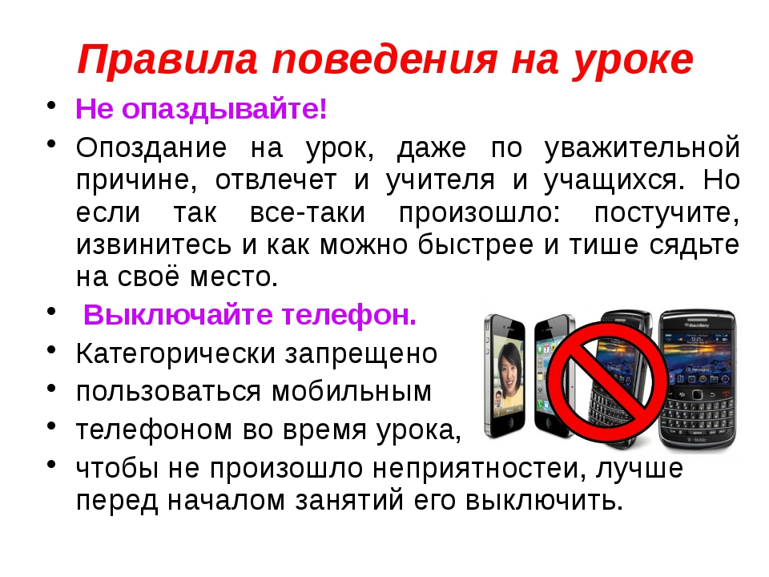  В) Выступление группы.  ФО – похвала учителя.  Г) Работа с определениями. Синонимы. Антонимы. Омонимы.  Д) Предлагаю следующее задание, дается стихотворение, необходимо по смыслу вставить недостающие антонимы (раздаю листы со стихотворение, где отсутствует один из антонимов, нужно вставить недостающие антонимы и записать в тетрадь).  Грустный клоун громко плачет,  А веселый клоун скачет,  Хочет подвиг совершить-  Хочет реву рассмешить.  Разворчался старый дед:  «Доживешь вот до ста лет!»  Внук ответил: «Никогда!  Буду молодым всегда!»  Петя пил чай ледяной  И теперь лежит больной.  Если бы пил компот сливовый,  Был бы, как Степан, здоровый.  ФО взаимооценивание.  Диф. (Гордеевой Светлане и Файт Руслану предлагается задание соединить картинки с противоположными значениями - антонимами).  - А теперь давайте поработаем с синонимами:  Ученик – школьник  Педагог – учитель  Доктор-врач  Друг-товарищ  Страна-государство  Рынок-базар  Родина – Отечество (устно)  ФО комментарий учителя.  -Омонимы вам известны, но чем они отличаются от многозначных слов давайте вспомним? Посмотрите на доску (висят картинки).  Что вы заметили?  (ученики и устно работают группой).  ФО комментарий учителя.
Конец урока | Подведение итогов урока. Возвращение к целям урока.  Рефлексия «Закончи предложение»  - Я сегодня узнал…  Домашнее задание. Мини- сочинение «Как должен выглядеть лучший ученик школы?»
Дифференциация.  Каким образом вы планируете оказать больше поддержки? Какие задачи вы планируете поставить перед более способными учащимися? | Оценивание.  Как вы планируете проверить уровень усвоения материала учащимися? |  | Здоровье и соблюдение техники безопасности.
Подбор заданий для детей разного уровня знания, понимания, и усвоения материала. | Для проверки уровня усвоения материала учащимися, предлагаю взаимопроверку и анализ ошибок. |  | Соблюдение необходимого расстояния до доски.Корректировка осанки и положения учащегося в процессе работы.

